**Министерство образования и науки Российской Федерации**

**ФЕДЕРАЛЬНОЕ ГОСУДАРСТВЕННОЕ АВТОНОМНОЕ ОБРАЗОВАТЕЛЬНОЕ УЧРЕЖДЕНИЕ ВЫСШЕГО ОБРАЗОВАНИЯ**

**“САНКТ-ПЕТЕРБУРГСКИЙ НАЦИОНАЛЬНЫЙ ИССЛЕДОВАТЕЛЬСКИЙ**

**УНИВЕРСИТЕТ ИНФОРМАЦИОННЫХ ТЕХНОЛОГИЙ,**

**МЕХАНИКИ И ОПТИКИ”**

**ФАКУЛЬТЕТ СРЕДНЕГО ПРОФЕССИОНАЛЬНОГО ОБРАЗОВАНИЯ**

**ОТЧЕТ**

**ПО ЛАБОРАТОРНОЙ РАБОТЕ № 6**

**«Проектирование системной архитектуры. Построение диаграмм компонентов, развертывания»**

Специальность 09.02.07 «Информационные системы и программирование»

ПМ.02 «Осуществление интеграции программных модулей»

МДК.2.1 «Технология разработки программного обеспечения»

Тема 2.1.2 «Описание и анализ требований. Диаграммы IDEF, DFD и UML»

|  |  |
| --- | --- |
| Преподаватель:  Коцюба И.Ю.  «…»……………...  Оценка: | Выполнил:  студент группы Y2436  Ивлев А.А. |

Санкт-Петербург

2020/2021

ЦЕЛЬ РАБОТЫ

Закрепление теоретических знаний и получение практического опыта в вопросах проектирования системной архитектуры информационной системы. При выполнении работы изучить методические материалы:

а) пособия Чунаев А.В., Шиков А.Н. Проектирование информационных систем. Лабораторный практикум. учебно-методическое пособие. – СПб: НИУ ИТМО, 2014. – 257 с. (на с. 242-250);

б) пособия Леоненков А.В. Самоучитель UML (глава 10 – глава 11);

в) пособия Коцюба И.Ю., Чунаев А.В., Шиков А.Н. Основы проектирования информационных систем. Учебное пособие. – СПб: Университет ИТМО, 2015. – 206 с. (глава 3);

г) ГОСТ 24.703-85 «Типовые проектные решения (ТПР)» URL: <https://tdocs.su/18931>

ЗАДАЧИ

1. Ознакомиться с возможностями программы Visual Paradigm for UML.
2. Самостоятельно создать диаграммы по конкретной предметной области для ранее выбранного предприятия.
3. Ответить на вопрос, какой из типов архитектур подходит для вашей системы.
4. Выполнить отчет.

ИНДИВИДУАЛЬНАЯ ТЕМА

Автоматизация процесса создания ролевых настольных игр на сайте rooll20.net

ХОД РАБОТЫ

Диаграммы компонентов и развертывания представлены на рисунках 1, 2, соответственно.

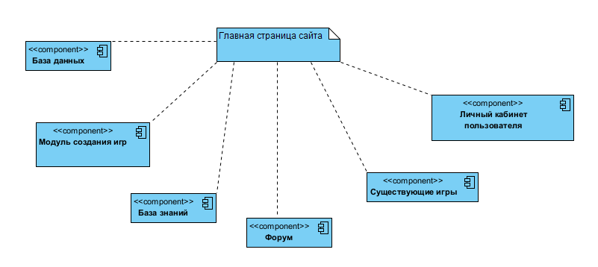

Рисунок 1 – Диаграмма компонентов

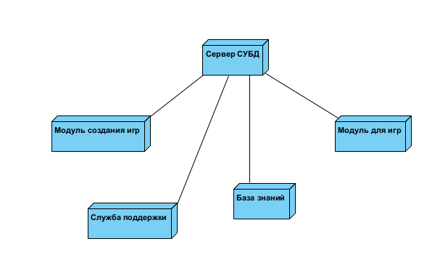

Рисунок 1 – Диаграмма развертывания

**Какой из типов архитектур подходит для вашей системы?**

Для моей системы подходит Многоуровневая архитектура. Этот архитектурный подход разбивает программный комплекс на уровни в соответствии с принципом взаимодействия «клиент-сервер». Архитектура может иметь один, два или более уровней, которые разделяют обязанности между поставщиком данных и потребителем.

Вывод

В ходе работы были приобретены умения работать в программе Visual Paradigm for UML. Также были изучены особенности построения диаграмм компонентов и развертывания.